Міністерство освіти і науки України

Національний технічний університет України

«Київський політехнічний інститут імені Ігоря Сікорського»

Факультет інформатики та обчислювальної техніки

Кафедра автоматики та управління в технічних системах

**Лабораторна робота № 7**

З дисципліни: «Компоненти програмної інженерії - 2»

Контролери обробки запитів

|  |  |
| --- | --- |
| Виконав студент групи ІТ- 73  Мозоль С. І.  Дата здачі  Захищено з балом ___________ | Перевірено:  ас. кафедри АУТС  Галушко Д. О. |

Київ 2020

Для авторизації, реєстрації та маніпуляції даними нам потрібно реалізувати контролери для Rest запитів.

Контролер для авторизації\реєстрації:

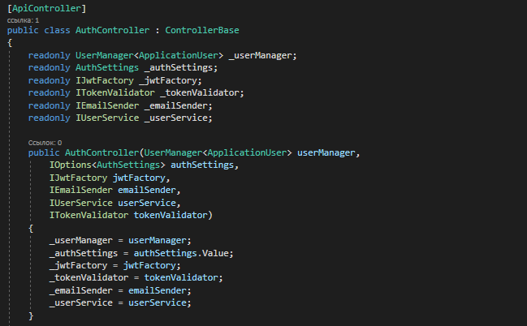

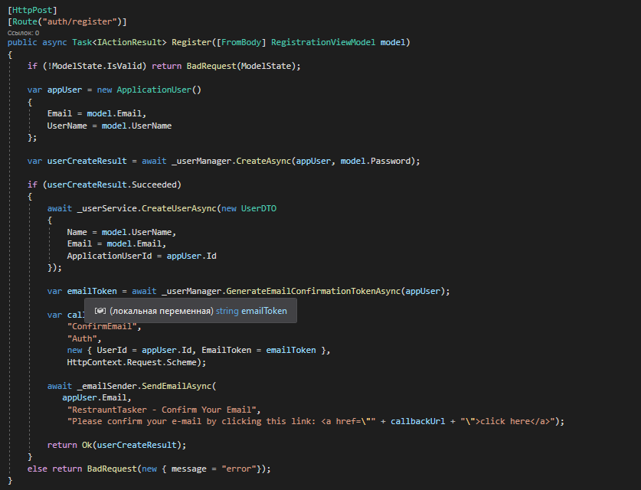

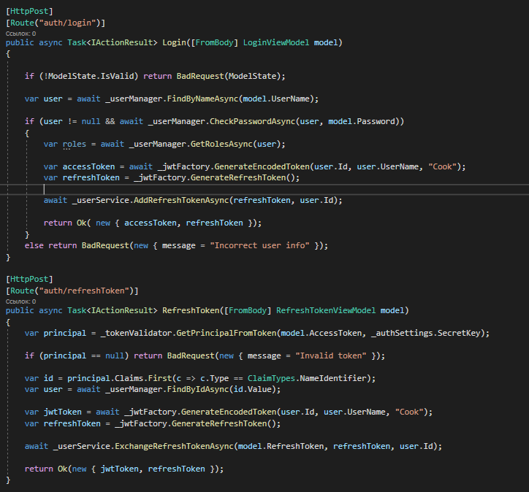

Контролер для обробки запитів на маніпуляції даними:

